江苏省仪征中学2021-2022学年度第一学期高二政治导学案
必修四《哲学与文化》
第六课 实现人生的价值
6.1 价值与价值观
研制人：孙燕 审核人：马楠
班级： 姓名： 学号： 授课日期：12.22
【本课在课程标准中的表述】
本框对应的是《普通高中思想政治课程标准(2017年版2020年修订)》模块4“哲学与文化”的内容要求:“2.2理解价值观对人们行为的导向作用,探寻实现人生价值的条件和途径践行社会主义核心价值观。”课程标准中的教学提示,要求我们能剖析实例,明确价值观的导向作用。讲述这一问题时,教师要以人的价值为突破点,分析人的价值与物的价值的区别,理解人的价值大小判断标准是对社会的责任和贡献;理解价值观作为一种社会意识,对社会存在具有巨大的反作用,对人们行为选择具有导向作用。基于以上内容的理解,帮助学生树立正确的价值观,培育和践行社会主义核心价值观,以使其能够更好地投入社会变革中,成为推动社会的力量。
【学习目标】
1.政治认同：从政治上理解并认同社会主义核心价值观是当代中国精神的集中体现，凝结着全体人民共同的价值追求。
2.科学精神：了解价值的含义，要注意区分物的价值和人的价值;选取不同人物的人生轨迹，分析不同的价值观对人生道路选择的影响。
3.公共参与：培养正确认识和评价人的价值的能力，树立正确的价值观，使社会主义核心价值观内化为人们的精神追求，外化为人们的自觉行动。
【整体认识】
含义 内容
价值 人的价值 评价标准
含义
价值与价值观 价值观 导向作用
社会主义核心价值观 内容
如何培育和践行

【重难点】
重点：人的价值、如何评价一个人的价值；价值观的导向作用。
难点：理解社会主义核心价值观的地位、基本内容、重要性以及如何践行。
【自主预习】
1. 什么是哲学上的价值？
（1）含义：哲学上的价值是指客体对主体的 ，即一事物所具有的能够满足主体需要的 和 。
（2）特点：它涵盖了不同领域事物的价值，具有高度的 和 。
2. 什么是人的价值？（≠物的价值）对一个人价值的评价归根到底是看什么？
（1）含义：人的价值在于通过自己的活动满足 、 和 的需要。
（2）内容：① 价值：个人对 的责任和贡献，即通过自己的活动满足社会和他人的需要。② 价值：在满足社会和他人需要的同时，自己也获得相应的 ，得到社会对自己价值的 ，实现了自我的满足。
（3）特点：人既是价值的 ，又是价值的 。
（4）对一个人的价值的评价归根到底是看他的 。最根本的是看他 。
3. 什么是价值观？其作用如何？
（1）含义：
（2）导向作用：
①价值观对 有重要导向作用：一方面，价值观影响人们对事物的
。另一方面，价值观影响人们 的活动，影响人们的 。（对个人）
②价值观是 的重要向导。（对个人）
③价值观承载着 的精神追求，体现着 。（对国家）
（3）方法论要求：树立 的价值观，培育和践行
4. 社会主义核心价值观的基本内容、重要性和要求分别是什么？
（1）基本内容： 。
（2）重要性：是当代 的集中体现，凝结着全体人民共同的 ……既体现了社会主义 ，也体现了 。
（3）要求：……要使社会主义核心价值观 为人们的精神追求， 为人们的自觉
【易错易混】
1.哲学上的价值是指主体对客体的积极意义。（ ）
2.人的真正价值是自我满足。（ ）
3.价值观是指人们对世界的总的看法和根本观点。（ ）
4.价值观对人们改造客观世界具有正确的导向作用。（ ）
5.社会主义核心价值观是当代中国精神的集中体现，凝结着全体人民共同的价值追求。（ ）
【预习检测】
1．人类在认识和处理自身与动物界的关系中经历了一个从颂扬“打虎英雄"到滥捕滥杀再到保护野生动物的过程，从而实现人与自然界共生共荣，和谐发展。这说明（ ）
①社会存在决定社会意识
②价值观对人们认识世界和改造世界的活动具有重要的导向作用
③价值观作为正确的社会意识对社会存在有重大的反作用
④人们的认识随着客观事物的变化而不断变化发展
A．①② B．③④ C．①③④ D．①②④
【答案】D
【详解】
①②④：人类在认识和处理自身与动物界的关系中的这一经历，说明社会存在决定社会意识，价值观对人们认识世界和改造世界的活动具有重要的导向作用，人们的认识随着客观事物的变化而不断变化发展，①②④符合题意。③：价值观有正确与错误之分，无论正确与否，都对社会存在有重大的反作用，③错误。
故本题选D。
2．“人不信于一时，则不信于一世”。诚信并不遥远，诚信就在身边，实践每一句诺言，不迟到，不说空话，不作弊，让诚信融入我们的学习，让诚信渗入我们的生活。培育和践行诚信意识的哲学依据是( )
①诚信是人生的真正价值 ②正确的价值观规定个人沿正确人生道路前进
③价值观影响人们的行为选择和生活方式 ④诚信是社会主义核心价值观个人层面的价值准则
A．①② B．①③ C．②④ D．③④
【答案】D
【详解】
①:人生的真正价值在于对社会的贡献，不是诚信。①说法错误。
②：正确的价值观引导个人沿正确人生道路前进，不是规定，②说法错误。
③④：价值观影响人们的行为选择和生活方式，诚信是社会主义核心价值观个人层面的价值准则，二者都是培育和践行诚信意识的哲学依据，③④正确。
故本题选D。
3．人民音乐家冼星海曾说过：“每个人在他生活中都经历过不幸和痛苦，有些人在苦难中只想到自己，他就悲观、消极，发出绝望的哀号；有些人在苦难中还想到别人，想到集体，想到祖先和子孙，想到祖国和全人类，他就得到乐观和自信，”其中蕴含的唯物史观道理是（ ）
①价值观源自于对个人生活遭遇和处境的反思
②价值观对社会与人生有重要的驱动和制约作用
③价值观作为一种社会意识，具有相对独立性
④基于个人利益形成的价值选择是社会发展的动力
A．①② B．①④ C．②③ D．③④
【答案】C
【详解】
①：价值观作为一种社会意识，是一定社会存在的反映，价值观的形成离不开历史条件，一定的社会存在决定一定的社会意识，决定价值观念的形成，故①错误。
②③：“有些人在苦难中只想到自己，他就悲观、消极，发出绝望的哀号；有些人在苦难中还想到别人，想到集体，想到祖先和子孙，想到祖国和全人类，他就得到乐观和自信。”说明价值观对社会和人生有重要的驱动和制约作用，价值观作为一种社会意识具有相对独立性，故②③正确。
④：社会的基本矛盾即生产力与生产关系、经济基础与上层建筑的矛盾运动是社会发展的动力，故④错误。
故本题选C。
4．修订后的《未成年人保护法》自2021年6月1日起实施，修订后的《未成年人保护法》新增了“网络保护”“政府保护”两章。加强了未成年人权益的保护力度。从社会历史观看，之所以要修订《未成年人保护法》，是因为（ ）
①社会存在的变化发展决定社会意识的变化发展
②社会意识能够转化为改变社会存在的物质力量
③价值观对人们认识世界和改造世界具有导向作用
④上层建筑为经济基础服务，就能推动生产力发展
A．①② B．①③ C．②④ D．③④
【答案】A
【详解】
①②：历史唯物主义告诉我们，社会存在决定社会意识，社会存在的变化决定社会意识的变化，适应社会变迁，适时修订《未成年人保护法》，修订后的《未成年人保护法》，也必将对未成年人权益更好的保护，这说明，社会意识可以通过社会实践转化为物质力量，①②符合题意。
③：设问限定社会历史观，价值观对人们认识世界和改造世界具有导向作用，属于价值观，不属于历史观，③说法错误。
④：上层建筑只有服务于先进的经济基础时，才能对生产力的发展起到推动作用，④说法错误。
故本题选A。
5．为了培养学生养成良好的生活习惯和节约意识，某高中发起了“居家防疫，变废为宝”活动。学生们开动脑筋，动手实践，家中的纸箱变成简易的“垃圾箱”“口罩垃圾箱”；很多的瓶瓶罐罐通过合适的剪裁，再加以装饰，普通的瓶子变成了美丽的花盆。变废为宝的事实主要佐证了( )
A．事物价值的变化取决于物的属性及主体的需要
B．人们多样的价值选择是创意成功的源泉
C．人的价值就在于对社会的责任和贡献
D．人可以根据需要创造新的联系
【答案】A
【详解】
A：哲学上的价值是指一事物对主体的积极意义，即一事物所具有的能够满足主体需要的积极功能和属性。因此，变废为宝的事实说明了事物价值的变化取决于物的属性及主体的需要，A正确。
B：创意成功的源泉是社会实践，而非人们多样的价值选择，B错误。
C：材料强调的是变废为宝，没有反映人的价值在于对社会的责任和贡献，C不选。
D：联系是客观的。人们创造新的联系需要根据事物固有的联系，改变原有事物的状态，而非根据人的需要，D错误。
故本题选A。
预习过程中遇到的困惑以及需要老师帮助解决的问题：

【课堂探究】
情境一 2020年3月5日是第57个学雷锋纪念日,半个多世纪过去了,雷锋精神历久弥新,感染和教育着一代又一代的中国人。当前,国家再次提出“要深化群众性精神文明创建活动,广泛开展志愿服务,推动学雷锋活动,学习宣传道德模范常态化”,把学雷锋活动推向一个新的高潮。
【问题探究1】从人的价值的角度说明为什么要推动学雷锋活动?

情境二 一个有希望的民族不能没有英雄,一个有前途的国家不能没有先锋。民族英雄是中华民族的脊梁。
近年来,有的人打着“还原历史真相”的旗号颠覆英雄、歪曲历史、消解崇高,如胡诌“黄继光堵枪眼不合情理”“邱少云被火烧违背生理学”“董存瑞炸碉堡为虚构”等。凡此种种混淆是非的谣言借助网络等传媒随意传播,一些网民盲目跟风、随手转发。这种抹黑英雄形象的谣传引起了一些人历史认知混乱和价值观迷失。
还原历史、守护英雄、捍卫崇高,就是守护良知、正义和精神家园。战场上多次负伤的志愿军老战士李继德动情地说:“黄继光堵枪眼时,我在现场!”当年的老排长郭安民挺身直言,燃烧弹点燃伪装草,大火整整烧了二十多分钟,邱少云始终一动不动。董存瑞的生前战友郅顺义多次口述力证,董存瑞舍身炸碉堡,就在他的掩护之下……
【问题探究2】运用价值观的知识,对否认英雄的错误言论加以批驳。

[议题总结·我的收获]

【堂清、日清以及记录反思】

江苏省仪征中学2021-2022学年度第一学期高二政治学科作业
必修四《哲学与文化》
第六课 实现人生的价值
6.1 价值与价值观
研制人：孙燕 审核人：马楠
班级： 姓名： 学号： 时间： 12.22 作业时长：30分钟
一、选择题
1．竹子可用于观赏、做建筑材料、鲜笋菜肴和乐器。科研人员还发现：竹液中的黄酮和多酚类物质不仅可促进皮肤伤口愈合，而且可显著提高机体免疫能力。这说明( )
①事物价值的大小取决于人的认知水平 ②事物的价值于事物自身的属性和人的需要
③事物价值的多样性依赖于事物属性的多样性 ④对同一事物的价值判断和价值选择往往因人而异
A．①② B．①④ C．②③ D．③④
2．“苟利国家生死以，岂因祸福避趋之？”民族英雄林则徐的这一诗句，不仅激励了几代中国人抗击外国侵略、维护民族利益的斗争精神，即使在建设社会主义和谐社会的今天，仍然是宝贵的精神财富。这句诗体现了对人的价值的评价是( )
①人的价值主要看他对社会的贡献 ②人的价值不应考虑个人利益
③个人对社会的贡献主要看精神贡献 ④对社会的贡献大小决定了人的价值的高低
A．①④ B．①② C．②③ D．③④
3．老英雄张富清在战争时期荣立一等功三次、二等功一次，两次获得“战斗英雄”荣誉称号；退役后又主动转业偏远地区，为贫困山区的发展作出贡献。带着一身荣誉，张富清选择了“深藏功名”，用他的实际行动践行了“不忘初心、牢记使命”的理念。他的事迹表明( )
①对一个人价值的评价归根到底要看他的贡献
②价值观正确与否决定人们对事物的评价是否正确
③价值观影响人们对人生道路和生活方式的选择
④树立正确的价值观必须放弃对个人利益的追求
A．①② B．①③ C．②③ D．③④
4．如图漫画“好大的手笔！”给我们的哲学启示是( )
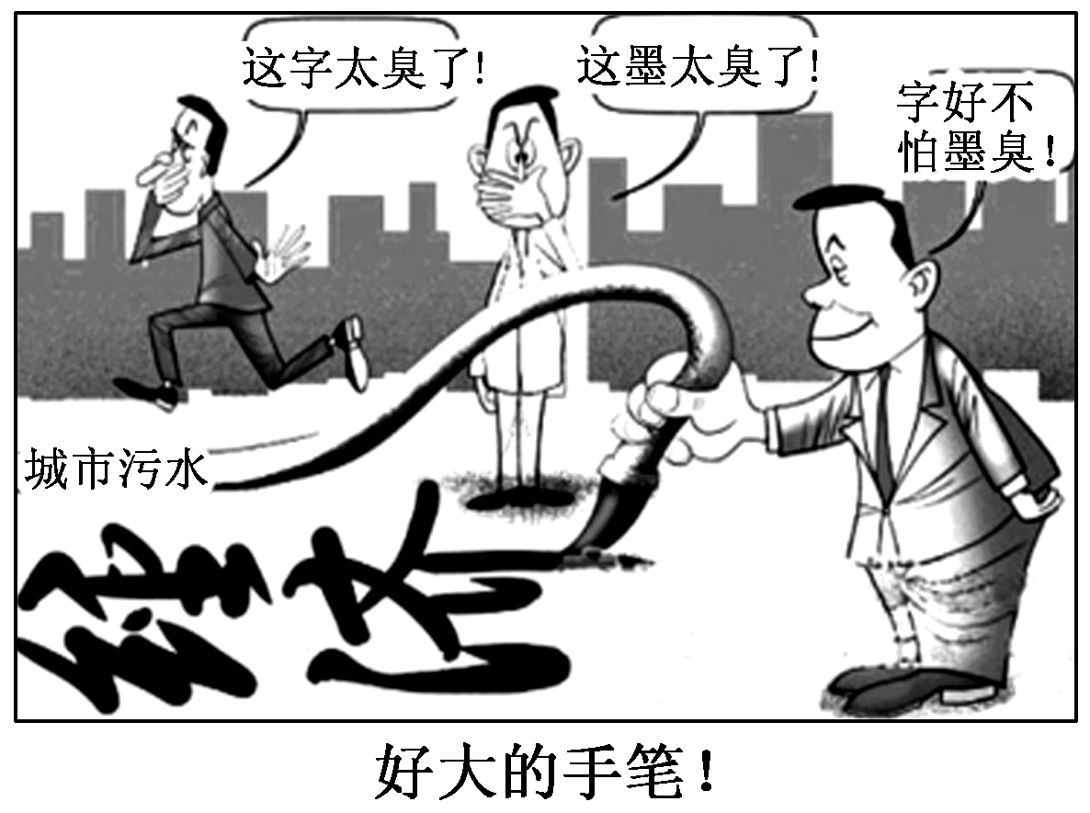
①任何真理都是有条件的
②世界观和方法论是统一的
③事物发展是前进性与曲折性的统一
④价值观对认识和改造世界具有导向作用
A．①③ B．①④ C．②③ D．②④
5．2020年6月4日下午，由江苏省侨联指导，南京市侨联主办的“致敬侨界‘最美逆行者’”快闪活动在鼓楼医院举行，向侨界“最美逆行者”致敬，并提供了慰问资金和产品福利包。他们的事迹反映了( )
①人既是价值的创造者，又是价值的享受者
②实现人生价值在于社会对个人的认可
③人生的真正价值在于对社会的责任和贡献
④价值观决定了人生道路的选择
A．①② B．①③ C．②④ D．③④
6．面对新冠肺炎疫情，广大医护人员“请战出征”“不计报酬，无论生死”；广大党员、干部义无反顾、冲锋在前；广大志愿者传递温暖、守望相助……勇敢逆行的他们，谱写了一曲曲感人篇章，一首首赞美诗歌。这些最美“逆行者”给我们的人生启示有( )
①在与人民共命运中证明人生价值
②在价值观引领下升华自我价值
③在奉献社会中诠释责任和担当
④在提高自身综合素质中走向成功
A．①③ B．①④ C．②③ D．②④
7.近年来，被称为“耳朵经济”的音频消费需求不断增长。随着5G技术的加速商用推广，音频应用场景有望更快增长，但内容同质化、庸俗化、版权问题频发，音频平台广告收入少、会员收入低、商业变现难等问题的存在，给这一市场的长远发展带来风险。要促进“耳朵经济”的发展必须（ ）
①根据音频行业发展需求，改革不合理的生产关系
②坚持正确的价值观，促进文化消费产品质量的提升
③解决音频平台广告收入少、会员收入低的主要矛盾
④尊重音频市场的发展规律，提高音频产品的核心竞争力
A．①③ B．①④ C．②③ D．②④
8．在新能源革命中，生物质能是唯一的可再生碳源。它直接或间接来源于绿色植物的光合作用，可转化为常规的固态、液态和气态燃料，取之不尽、用之不竭，如我国南方地区，许多糖厂利用甘蔗渣发电。甘蔗渣能发电说明（ ）
①人们对绿色能源的需要是甘蔗渣具有价值的源泉
②甘蔗渣的功能属性是满足人们绿色能源需要的基础
③人们的创新想法从根本上推动了甘蔗渣价值的转变
④事物价值的实现建立在物与人关系的基础上
A．①② B．①③ C．②④ D．③④
★（选做题）9．当教育主管部门忙着给中小学生减负时，部分家长却不领情。许多家长认为“学生减负家长增负”“减负减负，越减越负”。可见“减负首先是一个教育观念的转变问题，同时也是一场持久战。这表明减负（ ）
①要坚持正确的价值观，重要的是转变教育价值取向
②作为认识是客体对主体的能动的反映
③要重视量的积累，同时关注质的变化
④主要矛盾的主要方面决定事物的性质
A．①④ B．②③ C．①③ D．②④
★（选做题）10．山胡萝卜，别称山海螺，是伞形科蔓生草本植物。十几年前，这种野菜在山中随处可见，根本无人问津。现代医学发现，山胡萝卜富含膳食纤维、维生素、胡萝卜素、17种人体必须的氨基酸，同时具有解毒、抗肝素、防辐射的功效。如今，其身价暴涨。这表明（ ）
①事物价值的变化取决于人们认识的发展性
②山胡萝卜具有满足主体需要的属性和功能
③事物的不同特性是由人的不同需要确定的
④事物的价值随着时间的推移而不断变化
A．①② B．①③ C．②④ D．③④
二、主观题
11.从产业政策来看，网络文学正在迎来良好的发展环境。但是也要看到，当下网络文学也暴露出一些问题，诸如质量参差不齐、故事套路化严重、抄袭模仿侵权泛滥、社会价值观偏差等，亦令公众担忧网络文学的未来命运。对此，创作者应有清醒的认识，网络文学尽管可以天马行空、自由创作，但也要受到创作规律、社会道德、法律法规的约束，不能任性妄为。
结合材料，运用价值观的知识，分析说明网络文学创作者怎样才能满足人们更美好的精神文化需求。

考查范围
设问角度
材料分析
知识点提取
参照答案，订正补充

★（选做题）12. 阅读材料，回答问题。
百年求索探寻文明根脉，百年艰辛夯实自信根基。2021年10月17日，仰韶文化发现暨中国现代考古学诞生100周年纪念大会在河南省三门峡市举行。以下是习近平总书记为大会发来的贺信。
值此仰韶文化发现和中国现代考古学诞生100周年之际，我代表党中央，向全国考古工作者致以热烈的祝贺和诚挚的问候！
100年来，几代考古人筚路蓝缕、不懈努力，取得一系列重大考古发现，展现了中华文明起源、发展脉络、灿烂成就和对世界文明的重大贡献，为更好认识源远流长、博大精深的中华文明发挥了重要作用。
希望广大考古工作者增强历史使命感和责任感，发扬严谨求实、艰苦奋斗、敬业奉献的优良传统，继续探索未知、揭示本源，努力建设中国特色、中国风格、中国气派的考古学，更好展示中华文明风采，弘扬中华优秀传统文化．为实现中华民族伟大复兴的中国梦作出新的更大贡献！
习近平
2021年10月17日
结合材料，运用价值与价值观的知识，说明中国考古工作者是如何在百年求索中探寻文明根脉、夯实自信根基的。

考查范围
设问角度
材料分析
知识点提取
参照答案，订正补充

